Лабораторная работа №1 по курсу АОКТ

Аппаратное обеспечение ПК

Цель работы: Составить описание аппаратного обеспечения компьютера по плану.

**1. Системный блок**

Изобразите схематично переднюю и заднюю панель системного блока, схему размещения основных плат системного блока и (аналогично рис. 3.2, 4.1, 4.2), заполните таблицы 1.1 и 1.2

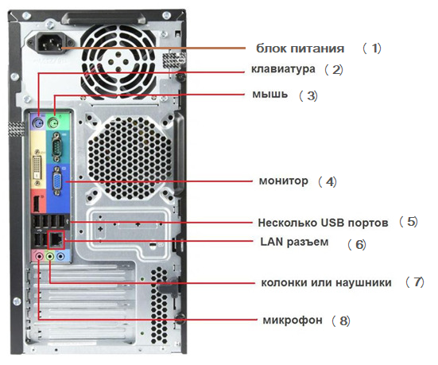

Таблица 1.1 – Схема размещения основных узлов системного блока

|  |  |  |
| --- | --- | --- |
| Номер узла на схеме | Название узла | Назначение узла |
| 1 | Блок питания | Для питания компьютера |
|  |  |  |
|  |  |  |
|  |  |  |
|  |  |  |
|  |  |  |
|  |  |  |
|  |  |  |

Таблица 1.2 – Номенклатура портов ввода-вывода

|  |  |  |
| --- | --- | --- |
| Номер порта ввода-вывода на схеме | Название интерфейса | Характеристики интерфейса |
| 2 | PS/2 | Для подключения клавиатуры |
| 3 | PS/2 | Для подключения мыши |
| 4 | VGA | Разъём для подключения монитора или проектора |
| 5 | USB | последовательный интерфейс для подключения периферийных устройств к вычислительной технике |
| 6 | LAN | Разъём для подключения компьютера к сети или модему |
| 7 | AUX | Разъём для вывода звука |
| 8 | AUX | Разъём для ввода звука |

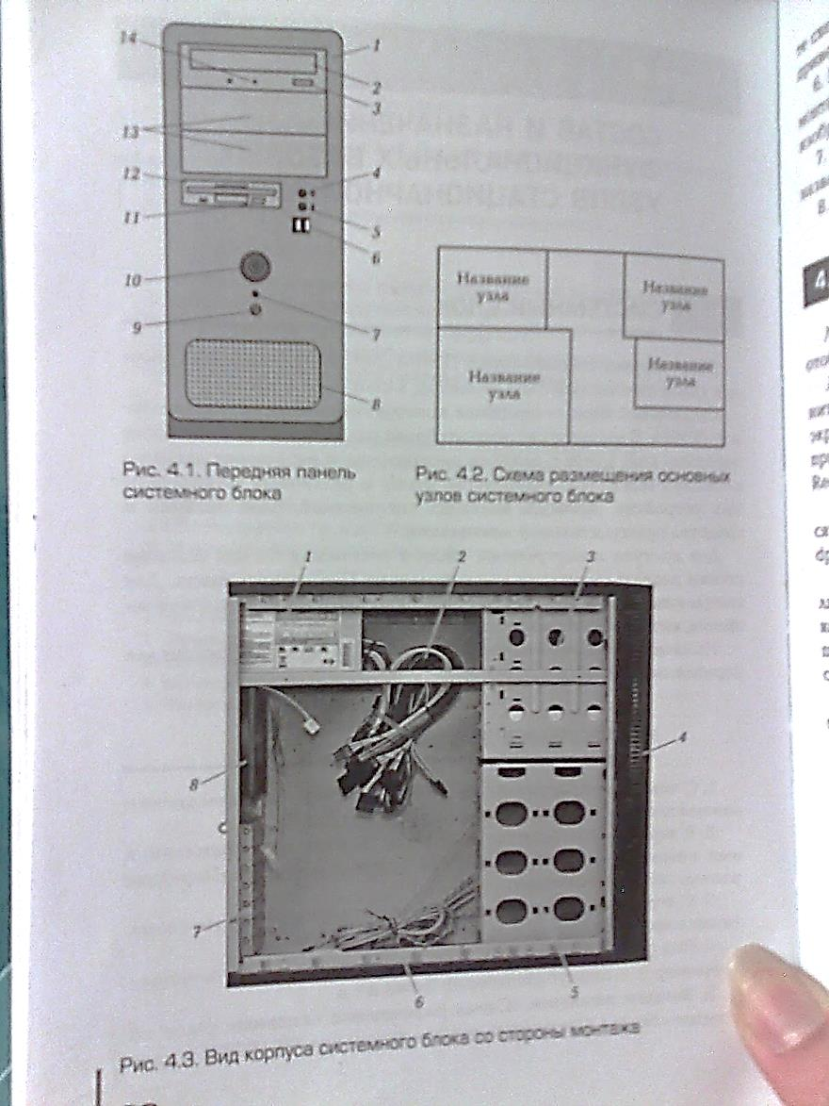

**2. Материнская плата**

Составьте упрощенную схему системной платы (аналогично рис. 3.31) и заполните таблицу 2.1

|  |  |  |
| --- | --- | --- |
| Номер элемента на схеме | Название элемента | Назначение элемента |
|  |  |  |
|  |  |  |

**3. Устройства памяти**

Таблица 3.1 - Память ЭВМ

|  |  |  |
| --- | --- | --- |
| Запоминающее устройство | Назначение | Время доступа |
| Сверхоперативное |  |  |
| Кэш-память |  |  |
| Оперативное (ОЗУ) |  |  |
| Постоянное (ПЗУ) |  |  |
| Внешние (ВЗУ) |  |  |

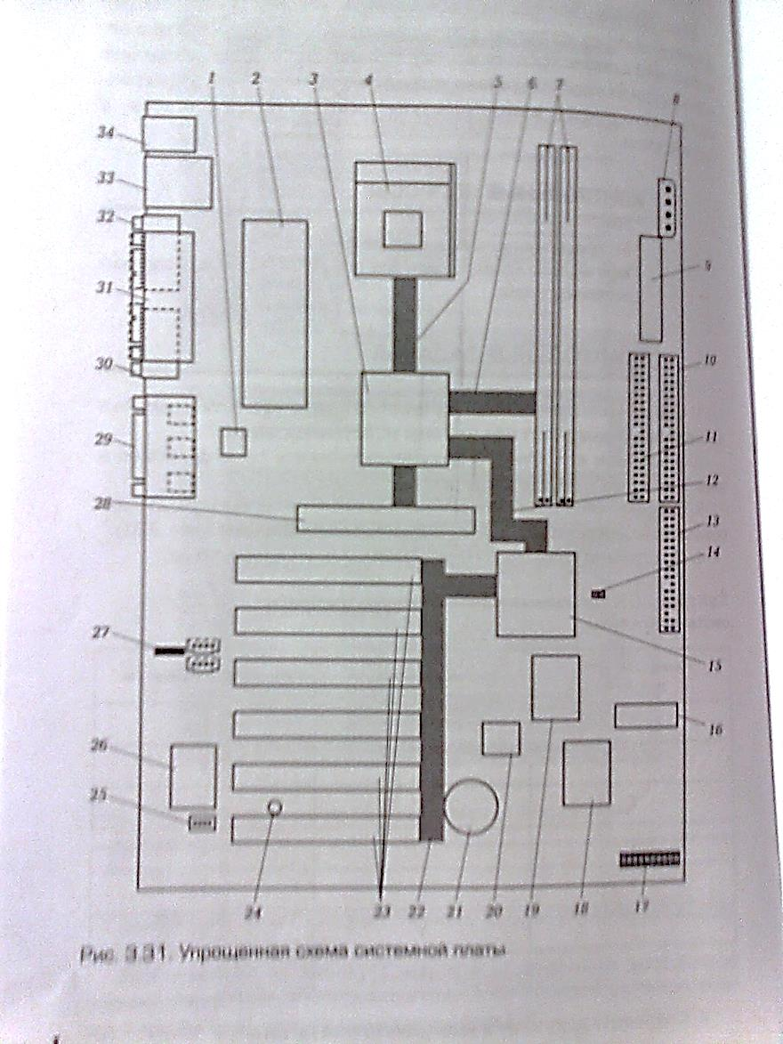

Таблица 3.2 – Свойства накопителей ЭВМ

|  |  |  |  |  |  |  |
| --- | --- | --- | --- | --- | --- | --- |
| Устройство памяти | Обозначение в Win | Модель | Файловая система | Емкость | Занятый объем | Свободный объем |
| Жесткий диск |  |  |  |  |  |  |
|  |  |  |  |  |  |
| Диск CD-RW |  |  |  |  |  |  |
| Диск DVD-RW |  |  |  |  |  |  |
| Флэш-накопитель |  |  |  |  |  |  |
| Внешний жесткий диск |  |  |  |  |  |  |

Создайте текстовый файл, содержащий несколько строк текста, запишите его на все имеющиеся на вашем компьютере носители информации, заполните таблицу 3.3

Таблица 3.3 – Сведения о файле.

|  |  |  |  |
| --- | --- | --- | --- |
| Устройство памяти | Размер файла | Объем, занимаемый файлом на диске | Комментарий |
| Жесткий диск |  |  |  |
| Диск CD-RW |  |  |  |
| Диск DVD-RW |  |  |  |
| Флэш-накопитель |  |  |  |
| Внешний жесткий диск |  |  |  |